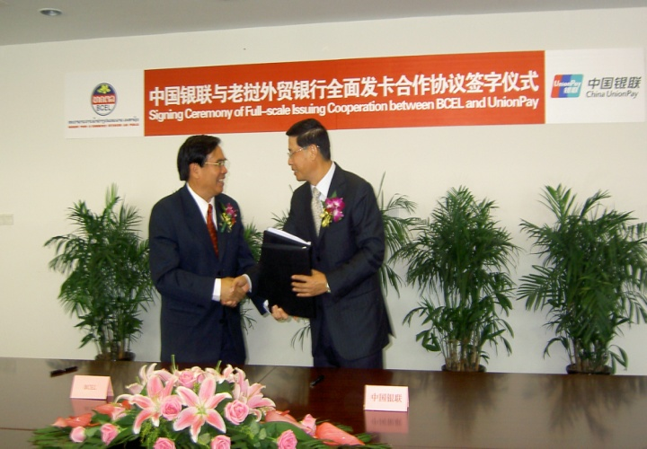
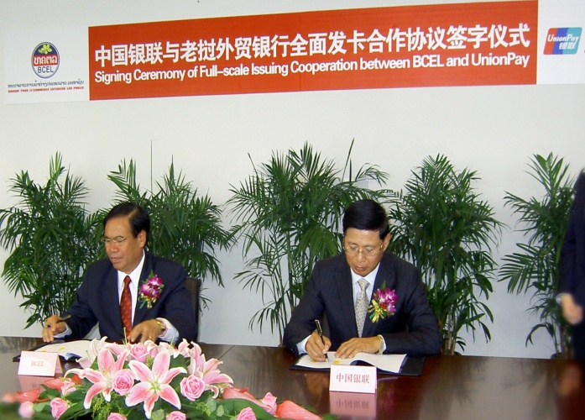

​ ​ໃນ​ຕອນ​ເຊົ້າ​ຂອງ​ວັນ​ທີ 27/09/2012, ຢູ່​ສຳນັກງານ​ໃຫ່ຍ ຂອງ China UnionPay (CUP) ທີ່ ນະຄອນ​ຊຽງ​ໄຮ, ສປ ຈີນ ໄດ້​ມີ​ພິທີ​ເຊັນ​ສັນຍາ​ຮ່ວມ​ກັນ​ອອກ​ບັດ​ຮອບດ້ານ ລະຫວ່າງ ທ່ານ ວັນ​ຄຳ ວໍລະ​ວົງ ຜູ້ອຳນວຍການ​​ໃຫ່ຍ ທະນາຄານ​ການ​ຄ້າ​ຕ່າງປະ​ເທດ​ລາວ ມະຫາຊົນ(ທຄຕລ) ​ແລະ ທ່ານ ສູ​ວ ລົວ ​ເຕີ໋ (Xu Luo De) ຜູ້ອຳນວຍການ​ໃຫ່ຍ China UnionPay (CUP).
ທຄຕລ ​​ເປັນ​ທະນາຄານ​ທີ່ມີ​ຫຼາກ​ຫຼາຍຜະລິດ​ຕະພັນ​ບັດ ​ແລະ ມີ​ຕາໜ່າງການ​ບໍລິການກວມ​ເອົາ​ຈຳນວນ​ຫຼາຍ​ຂອງ​ສ່ວນ​ແບ່ງ​ຕະຫຼາດ ​ຢູ່ ສປປ ລາວ, ບົນ​ພື້ນຖານ​ການ​ສ້າງ​ເຄື່ອງໝາຍ​ການ​ຄ້າ​ໃຫ້​ເປັນ​ຂອງ​ຕົນ​ເອງ ​ແລະ CUP ​ເອງ ກໍ່ກຳລັງ​ເພີ່ມ​ທະວີ​ການ​ສ້າງຄ່າ​ນິຍົມ, ຄວາມ​ເຊື່ອ​ຖື ​ແລະ ​ເຄື່ອງໝາຍ​ການ​ຄ້າ​ບັດ ​ທີ່​ມີ​ບົດບາດສຳຄັນ​ໃນ​ລະດັບ​ສາ​ກົນ, ​ການ​ບໍລິການທີ່​ຮ່ວມ​ກັບ​ບັດ​ຂອງ​ທະນາຄານ​ຕ່າງໆ​ໃນ​ທົ່ວ​ໂລກໄດ້ກວມ ເອົາ 130 ປະ​ເທດ.
ການ​ຮ່ວມ​ມືກັນ​ນີ້ ຈະ​ເປັນ​ການ​ສົ່ງ​ເສີມ​ການ​ບໍລິການ​ໃນ​ການ​ຊຳລະ​ສະ​ສາງ ທາງ​ດ້ານ​ການ​ເງິນ ຂອງ ສອງ​ປະ​ເທດ​ໃຫ້​ໄດ້​ຮັບ​ການ​ພັດທະນາ​ຢ່າງ​ວ່ອງ​ໄວ ​ແລະ ​ເຂັ້ມ​ແຂງ, ທັງ​ເປັນ​ບາດ​ກ້າວ​ສຳຄັນ​ໃນ​ການ​ເພີ່ມ​ທະວີ​ການ​ພົວພັນ​ດ້ານກ​ານຄ້າ​ຂອງ​ສອງ​ປະ​ເທດ.
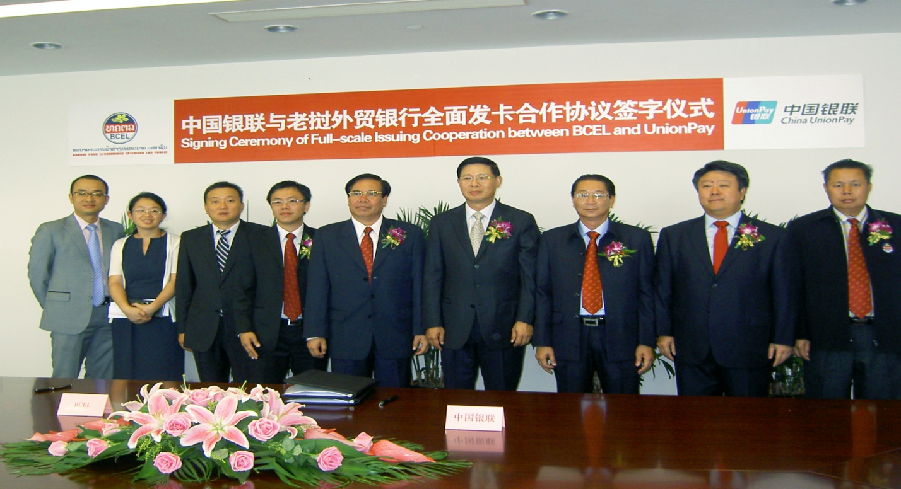
ບັດ ATM BCEL UnionPay ຂອງທ່ານ ບັດ​ດຽວ ​ສາມາດ ​ໃຊ້​ໄດ້​ທົ່ວ​ໂລກ.

